計畫名稱：嘉義市重要空間先期調查與未來空間模擬
受託單位：崑山科技大學
計畫主持人：黃慶輝
計畫性質：規劃設計類
計畫位置及範圍：全市
執行期程：
1規劃設計訂約日期：92.7.30
2.完工日期：93.6.21
3.決算日期：93.7.19
計畫內容與目標：
（1）嘉義市重要空間先期調查
a.市民訪談：紀錄市民的城市空間記憶與對城市未來空間的期許。
b.舉辦座談會：邀請都市規劃設計專業者、產官學界的專家、文化與藝術工作者等出席座談會，針對嘉義市的重要空間與城市願景提出具體的建議。
c.文獻調查：收集嘉義市城市發展歷程的相關文字與影音資料，列舉出可能的重要城市空間與建築物。
d.選定重要空間進行調查：依據市民訪談、舉辦座談會、與文獻調查的相關資訊，提出重要空間先期調查的優先順序，請市政府相關單位指定之。
（2）嘉義市未來城市空間模擬
a.指定之重要空間模擬：將以精緻化的電腦3D立體模型，完整的呈現出這些被指定重要空間或建築物之現況。
b.選定模擬的城市空間範圍：配合市政府的相關都市規劃與社區風貌營造計畫，選定二至三個城市空間範圍進行電腦模擬。
c.建立選定範圍之電腦3D立體模型：將選定範圍的地形、道路、都市空間、與建築物等以電腦3D立體模型呈現，作為後續空間模擬之基礎。

規劃平面圖
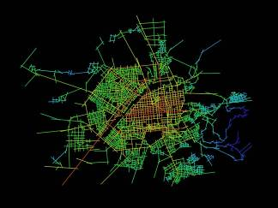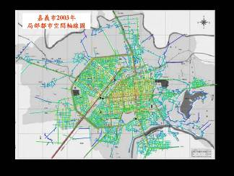
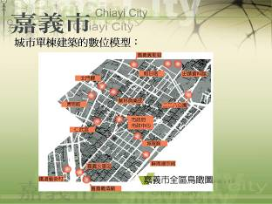
規劃立面圖
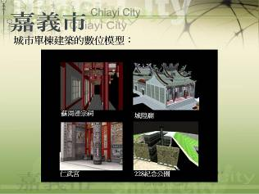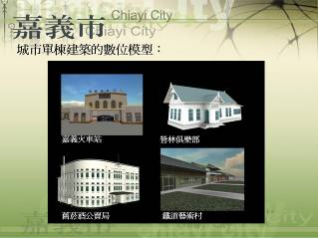
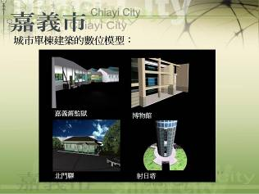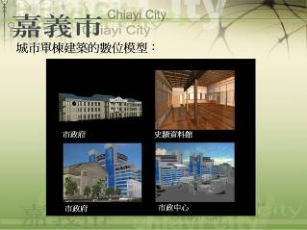
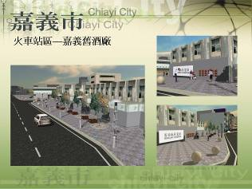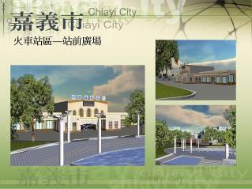
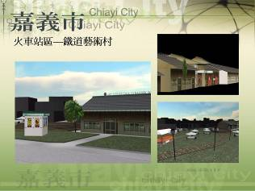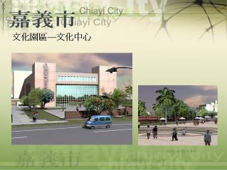
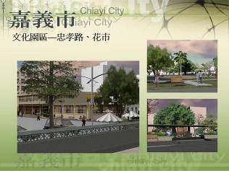
備註：

